**Praktisk information inför Ghost Cup**

Välkomna till Kärra på lördag och söndag den 2-3 november! Här kommer lite praktisk information inför helgens cup.

**Vid ankomst**

Inför varje match tar man med laguppställning/deltagarförteckningen och lämnar till sekretariatet, den hämtas efter matchen för att tas med till nästa. Efter sista matchen tar Seket han om den.

**Parkering**

Bästa stället att parkera är utanför Lillekärrshallen. Det är gratis i två timmar och kostar sedan 5 kr/ timmen. Tänk på att använda Göteborgs Stads P-app direkt vid ankomst. Det finns också ett mindre antal parkeringar utanför Kärra Sporthall. Skulle det vara fullt så är finns det en större pendel-parkering vid Klareberg på Ellesbovägen (söder om Norrleden). V.v. se karta nedan.

**Avstånd mellan hallarna**

Det är mindre än 5 minuters promenad mellan Lillekärrshallen och Kärra Sporthall och enklast är att gå genom Kärra Centrum (blå streckad linje på kartan). Det finns ingen anledning att ta sig med bil mellan hallarna (tar 10 min och då måste man köra runt hela stadsdelen).

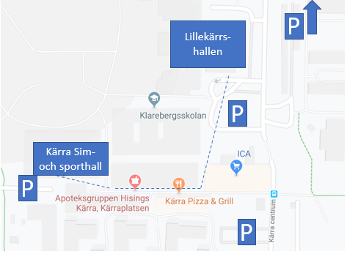

**Omklädningsrum**

Tänk på att inte lämna kvar något i omklädningsrummen när ni ska gå in och spela match. Det kommer alltid fler lag som behöver byta om. Ghost Cup och Kärra IBK ansvarar inte för kvarglömda värdesaker eller kläder.

**Bollar för uppvärmning**

Det kommer finnas ytterst begränsat med tid för uppvärmning på plan inför match. Tänk på att ta med egna bollar för uppvärmning, då Ghost Cup inte kommer att tillhandahålla detta.

**Cuptröjor**

Förbeställda cuptröjor finns att hämta i Lillekärrshallen vid ankomst.

**Mat & dryck**

I Lillekärrshallen finns ett café där vi säljer kaffe, dricka, mackor, hembakat, toast, korv med bröd m.m. I Kärra Sporthall finns ett mindre fikabord med kaffe, dricka, kexchoklad och hembakat.

**Vid frågor under helgen**

V.v. kontakta cupledningen på 0768-950054 (Jaana) alt 0703-528830 (Mikael)

**För spelprogram och mer info finner ni på Cupsidan**

**https://www.karraibk.se/?SID=59912**

**Varmt välkomna!**